██
实验名称 实验3 序列比对的实现

一、实验内容及结果
1、通过PairwiseAligner()对1E0W.fasta和1TUX.fasta进行比对，打分矩阵采用BLOSUM 62
2、通过Clustal算法对data文件夹中的6个.fasta序列进行多序列比对，并用Jalview进行可视化
3、通过Tcoffee对data文件夹中的6个.fasta文件进行多序列比对，并与Clustal算法对data文件夹中的6个.fasta序列进行多序列比对的结果进行比较

源代码：
from Bio import Align
from Bio import SeqIO
seq1 = SeqIO.read(r"E:\Mypython\BIO\data\1E0W.fasta","fasta")
seq2 = SeqIO.read(r"E:\Mypython\BIO\data\1TUX.fasta","fasta")
aligner = Align.PairwiseAligner()
print(aligner)
alignments = aligner.align(seq1.seq,seq2.seq)
score = aligner.score(seq1.seq,seq2.seq)
print(score)
print(alignments[0])
from Bio.Align import substitution_matrices
aligner.substitution_matrix = substitution_matrices.load("BLOSUM62")
# aligner.substitution_matrix
alignments = aligner.align(seq1.seq, seq2.seq)
print(alignments[0].score)
print(alignments[0])

运行结果（截图）：
TASK1:
打分矩阵：
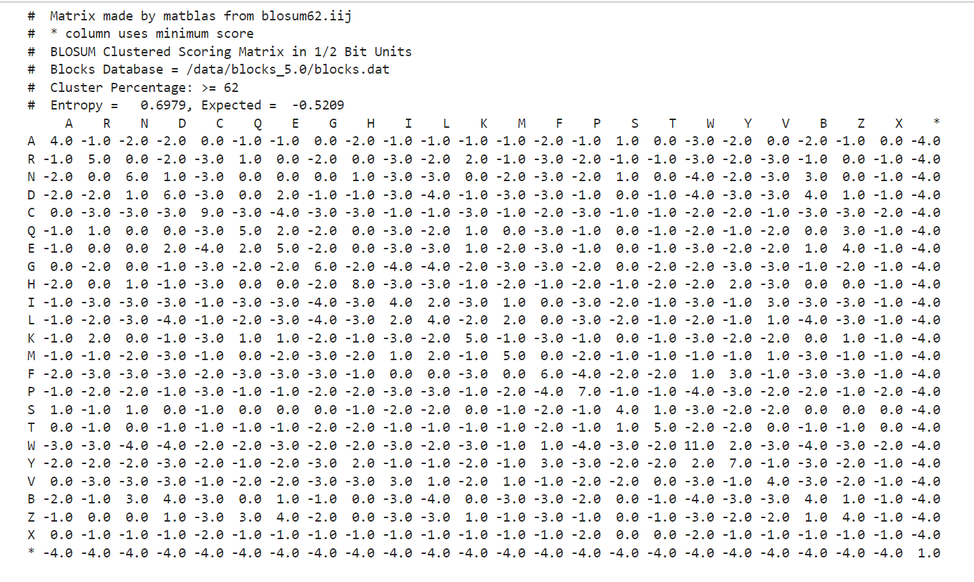
比对结果：
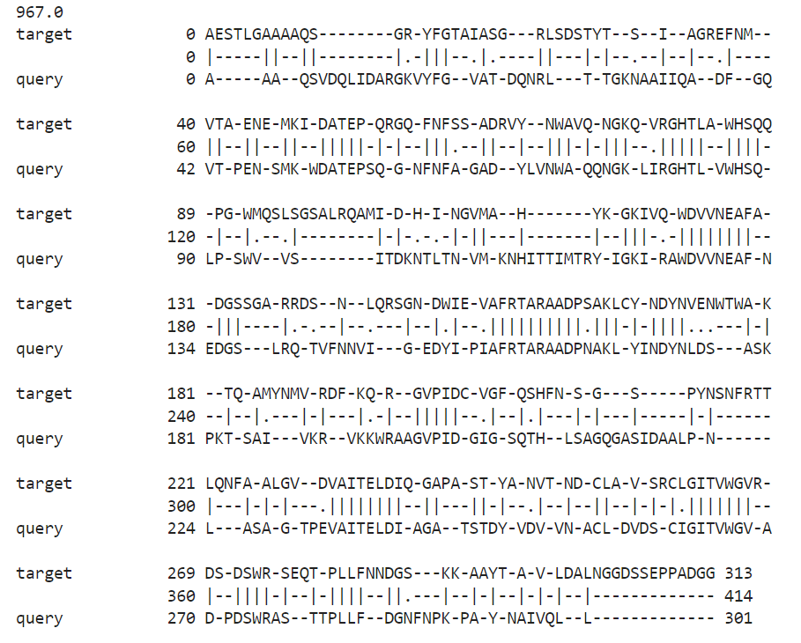

TASK2:
JALVIEW可视化结果：
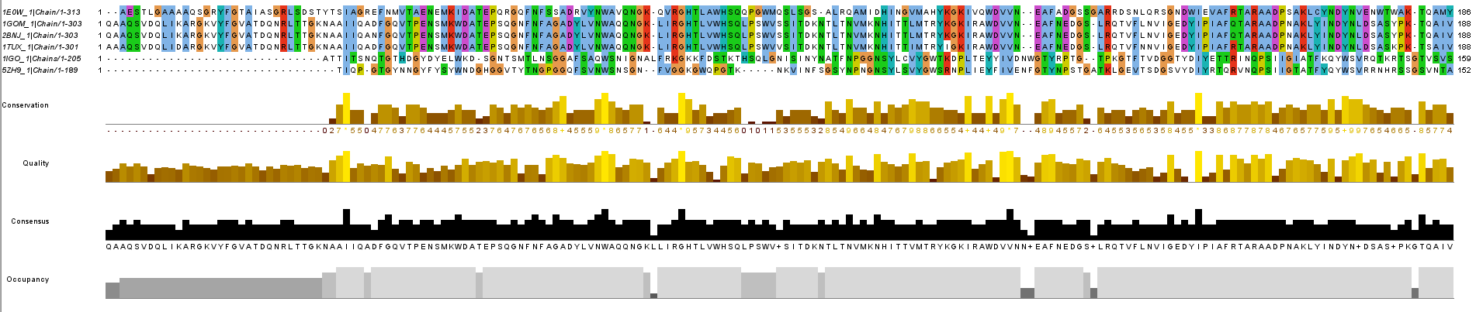
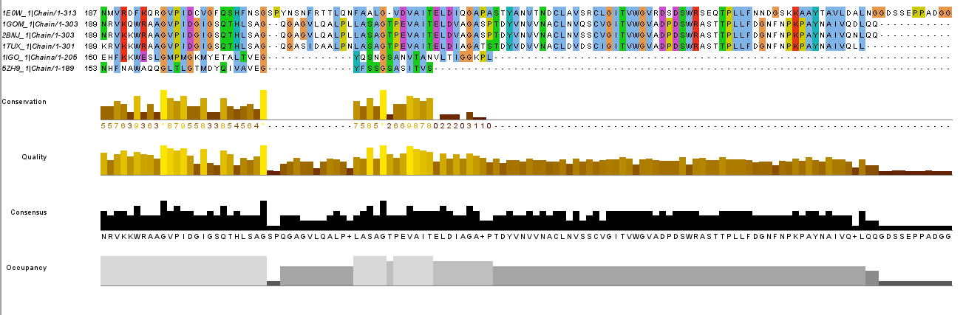

TASK3:
Clustal多序列比对结果：
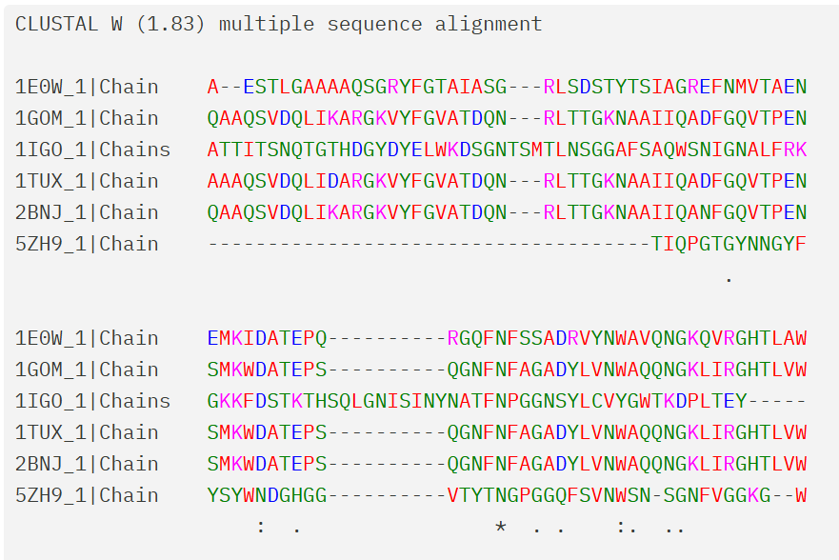
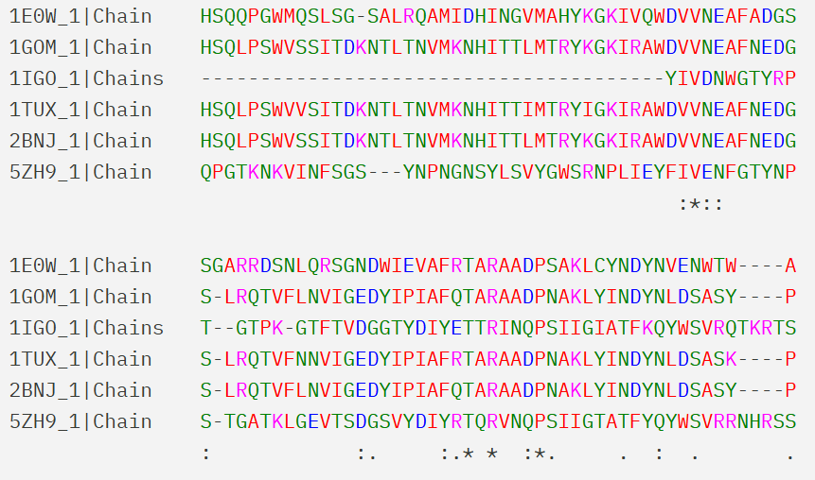
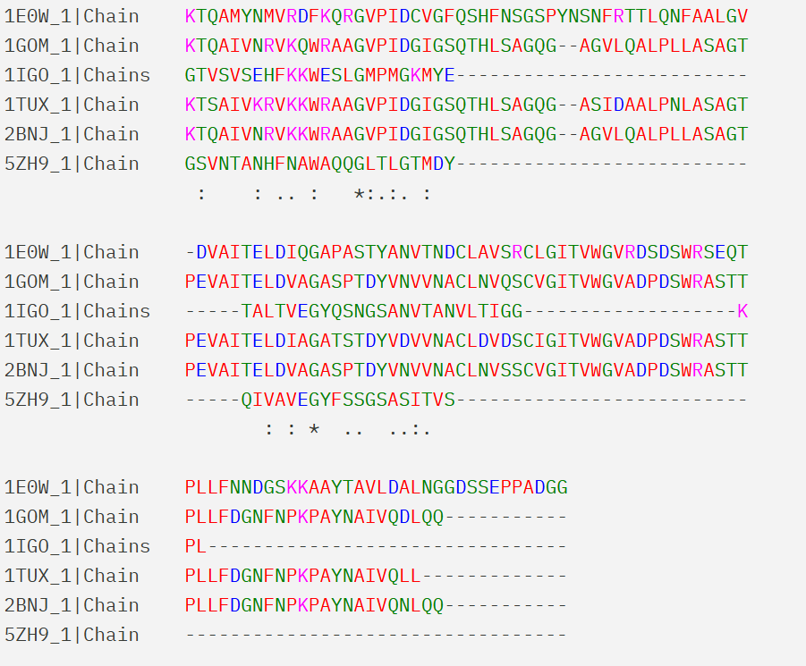

Tcoffee多序列比对结果：
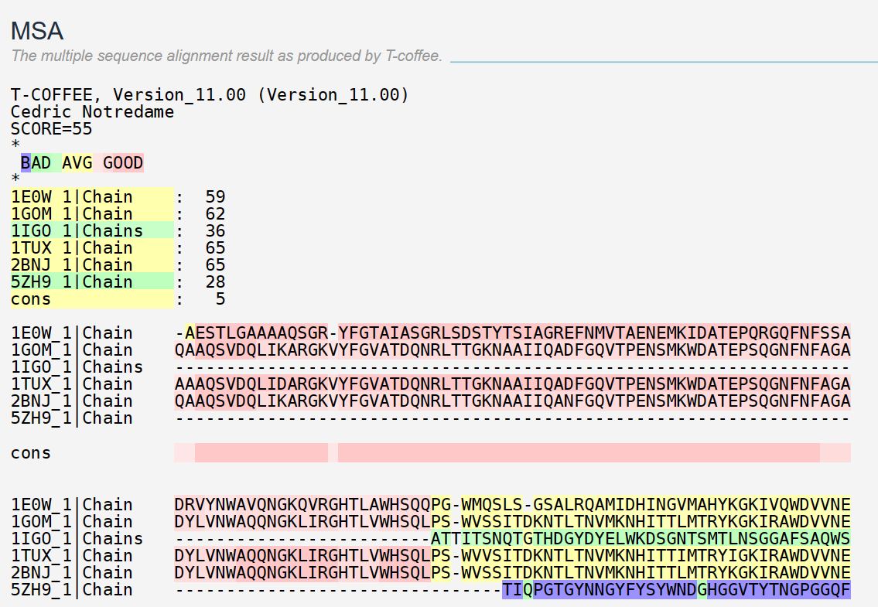
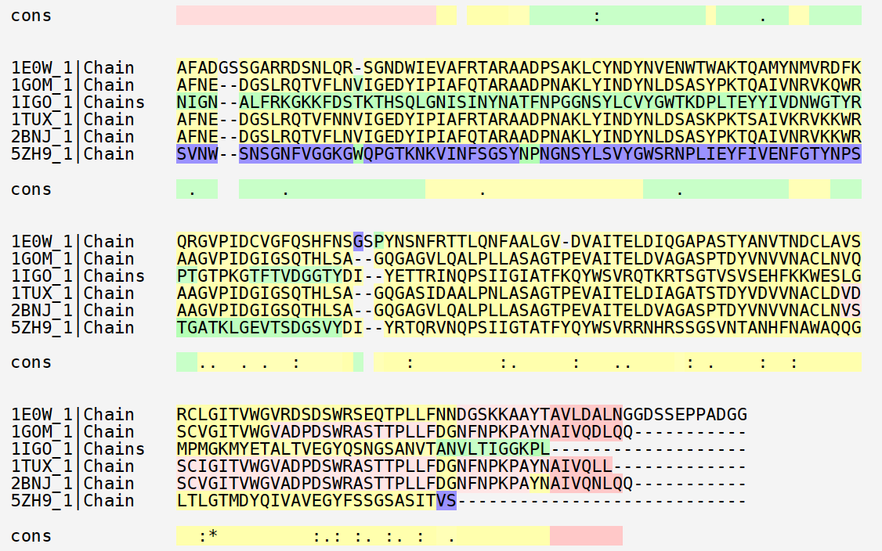

两种方式结果比较：
相同点：
保守性结果显示：
两种方法都对氨基酸残基的保守性做了评估。Tcoffee在每段的最后一行预留了“cons”行，来显示了相同位置上的氨基酸残基的保守性程度；Clustal方法虽然没有标明，但也同样在最后一行标记了保守性。

不同点：
序列比对结果的标记方式含义不同：
两种方式虽然都标记有不同颜色帮助理解序列比对结果，但颜色代表的含义不同。Clustal方法中，颜色代表着组成该蛋白质的不同氨基酸的性质，如疏水性、酸碱性等；而Tcoffee方式的高亮则代表了序列比对结果的优劣程度，红色代表匹配结果好，蓝色代表匹配结果差。

对于长度不一致序列的处理方式不同：
在这6条序列中，1IGO和5ZH9序列长度明显短于另外4条，所以序列比对时必然存在大量缺失值。Tcoffee方法采取的策略是在序列前用大量‘-’代表缺失，再开始比对；而Clustal方法更偏向先进行比对，在序列末端再用‘-’代表缺失。

